КЕЙС № 1

Наименование предприятия | ООО «Газпром трансгаз Томск»
Тематическое направление | Эксплуатация магистральных газопроводов
Краткое название кейса | Эксплуатация магистрального газопровода «Сила Сибири»
Описание кейса | Необходимо рассчитать время выполнения огневых работ на участке газопровода при заданных условиях
Контактное лицо для взаимодействия по кейсу | Начальник службы ГРС Томского ЛПУМГ Мишин Александр Владимирович  (3822) 27 – 26 – 71

Магистральный газопровод «Сила Сибири». D_{у}1400, Р_{раб} = 75 кгс/см². Длина участка №2 между крановыми узлами №1 и №2 составляет 25 км. На участке №2 находятся две ГРС с суммарным газопотреблением 130 тыс. нм³/час. Критическим давлением на входе ГРС является 16 кгс/см². На участках №1 и №3 одновременно проводятся аварийные огневые работы. Крановые узлы №1 и №2 перекрыты. За какое время необходимо завершить работы до наступления критического давления на участке № 2?

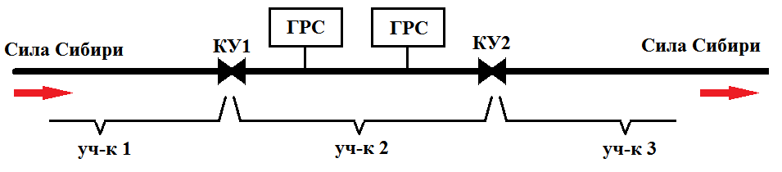

КЕЙС № 2

Наименование предприятия | ООО «Газпром трансгаз Томск»
Тематическое направление | Эксплуатация магистральных газопроводов
Краткое название кейса | Эксплуатация магистрального газопровода «Парабель-Кузбасс»
Описание кейса | Необходимо рассчитать время выполнения огневых работ на участке газопровода при заданных условиях
Контактное лицо для взаимодействия по кейсу | Начальник службы ГРС Томского ЛПУМГ Мишин Александр Владимирович  (3822) 27 – 26 – 71

Магистральный газопровод «Парабель-Кузбасс» D_{у}1020, Р_{раб} = 55 кгс/см². Длина участка №2 между крановыми узлами №1 и №2 составляет 32 км. На участке №2 находится ГРС с газопотреблением 50 тыс. нм³/час. Критическим давлением на входе ГРС является 10 кгс/см². На участках №1 и №3 одновременно проводятся аварийные огневые работы. Крановые узлы №1 и №2 перекрыты. За какое время необходимо завершить работы до наступления критического давления на участке № 2?

